TEMA: COMO CREAR UNA BASE DE DATOS

ALUMNO: JOSE IGNACIO GARCIA

MATERIA: DISEÑO DE BASE DE DATOS

Se crea una DATABASE indicando que se quiere crear

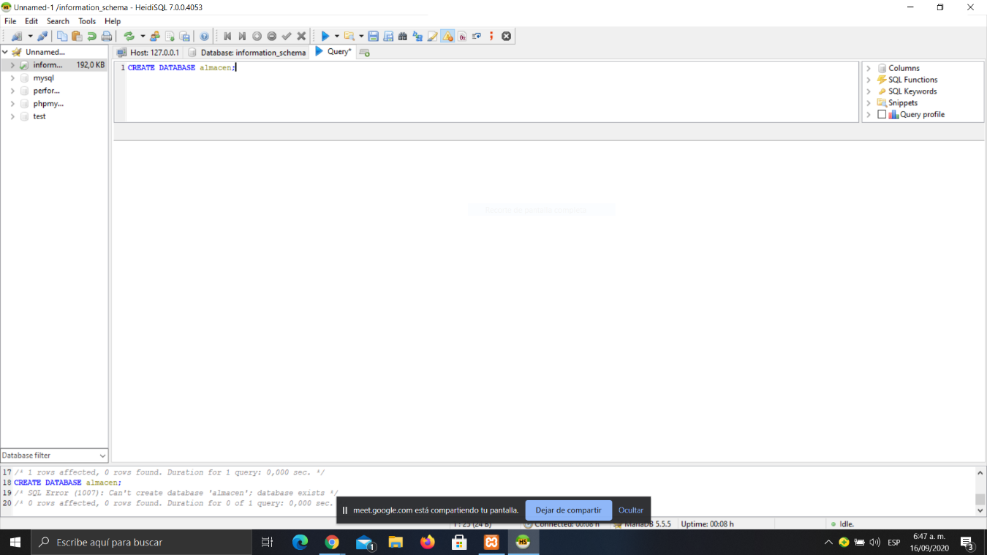

Una vez creada el DATABASE se inserta toda la información requerida la cual será mostrada y guardada.

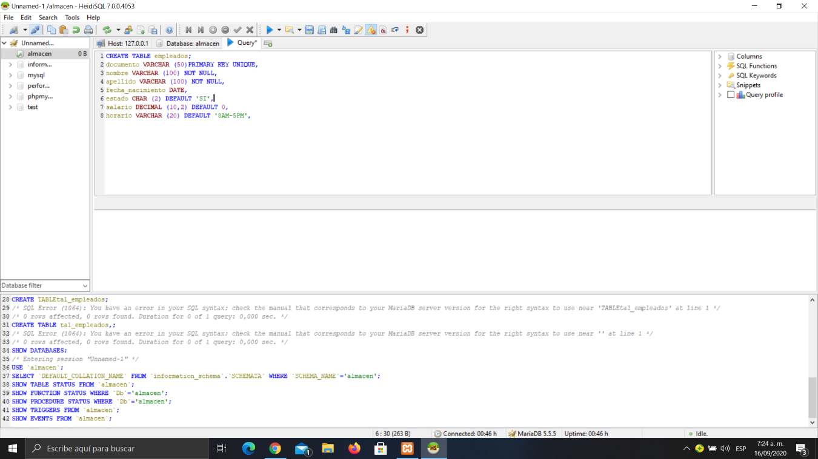

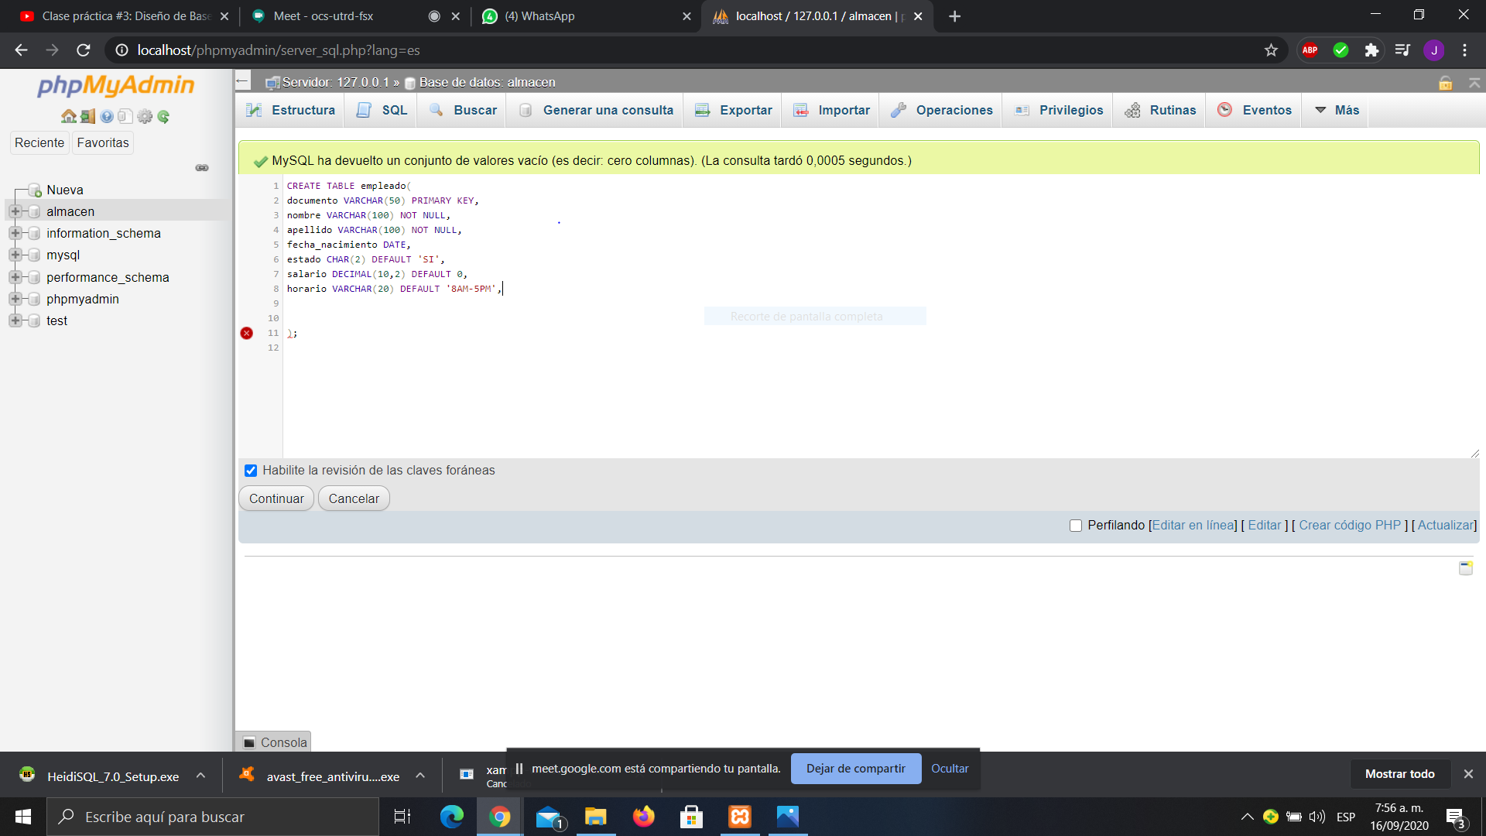

Luego de crear la tabla en ella se podrá observar los datos que se desearon ingresar.

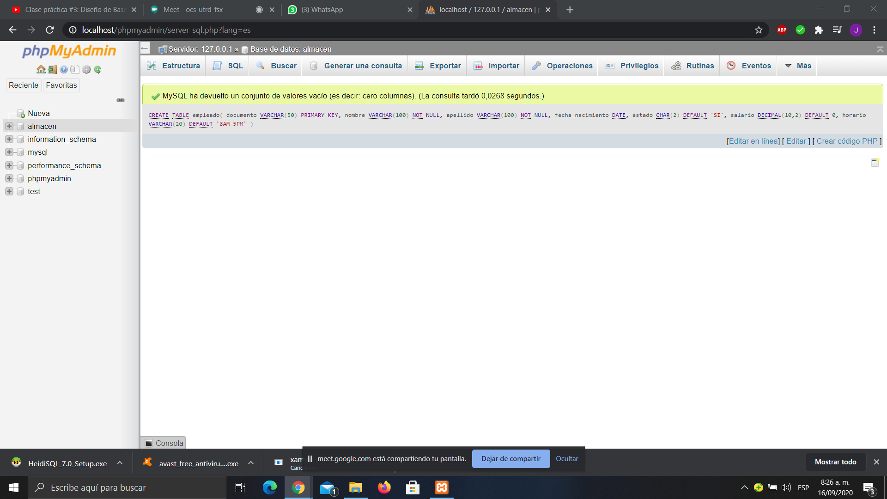

Siguiente se ingresa la información perteneciente a los datos principales ingresados en la tabla los cuales pueden ser modificados.

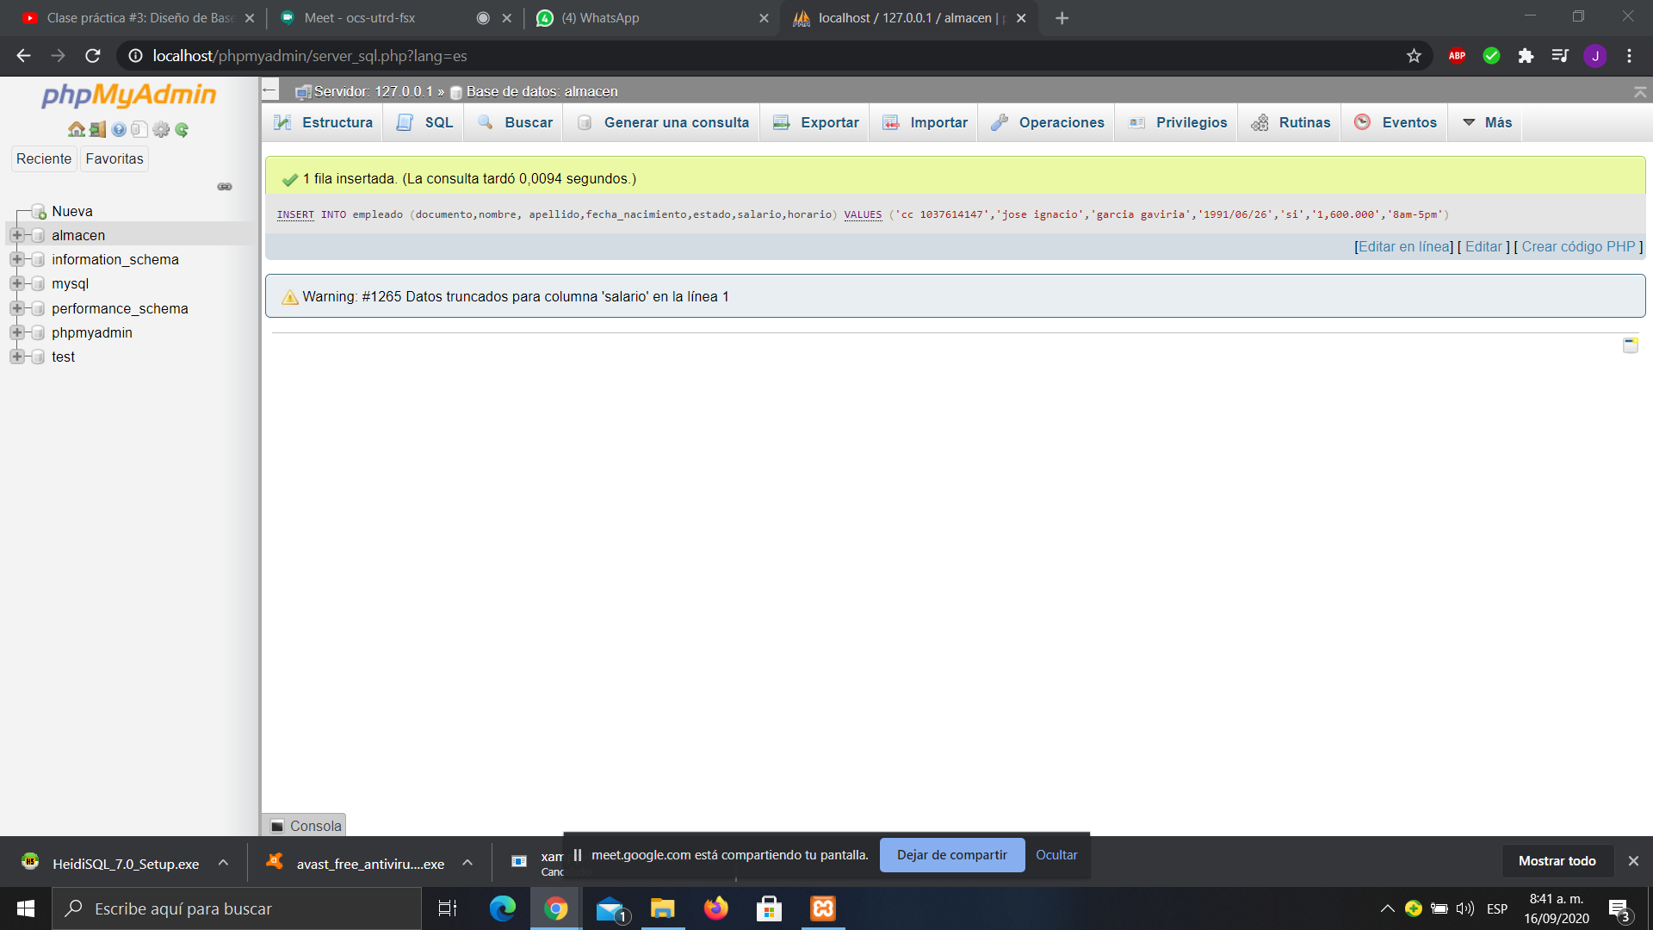

La base de datos es creada y nos muestra toda la información

